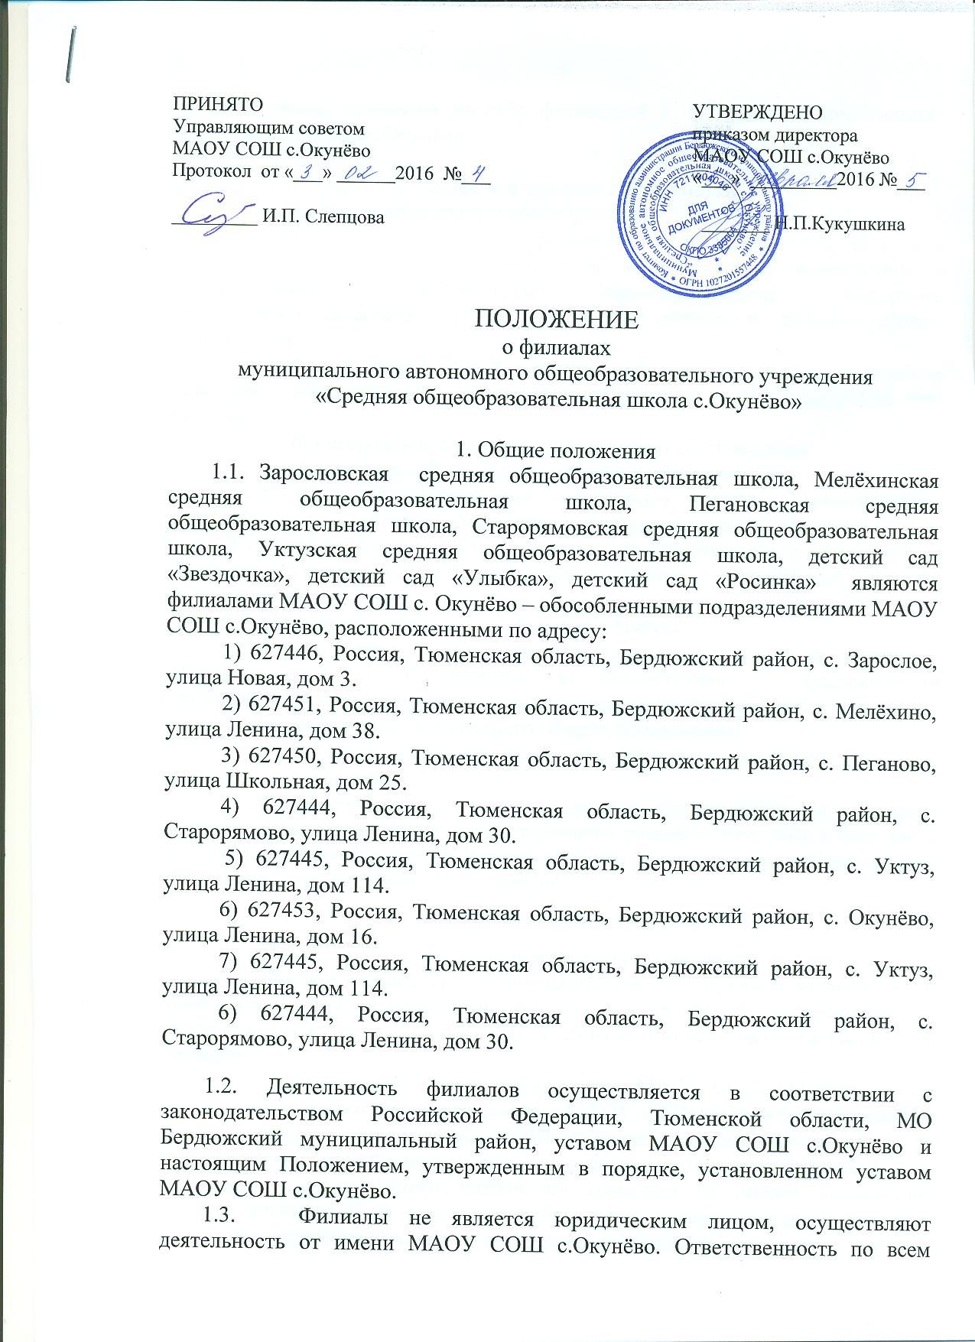обязательствам, принятым на себя филиалами в пределах их компетенции, несет МАОУ СОШ с.Окунёво.

2. Цели и предмет деятельности
2.1. Основные цели деятельности филиала:
2.1.1. Создание условий для реализации гарантированного гражданам права на получение общедоступного и бесплатного в соответствии с федеральными государственными образовательными стандартами дошкольного, начального общего, основного общего и среднего общего образования.
2.1.2. Формирование общей культуры личности обучающихся на основе усвоения обязательного минимума содержания общеобразовательных программ.
2.1.3. Формирование здорового образа жизни обучающихся.
2.1.4. Адаптация обучающихся к жизни в обществе.
2.1.5. Создание условий для осознанного выбора и последующего освоения обучающимися профессиональных образовательных программ.
2.1.6. Воспитание у обучающихся гражданственности, трудолюбия, уважения к правам и свободам человека, любви к окружающей природе, Родине, семье.
2.2. Предметом деятельности филиала является:
2.2.1. реализация гарантированного гражданам права на получение общедоступного и бесплатного в соответствии с федеральными государственными образовательными стандартами дошкольного, начального общего, основного общего и среднего общего образования;
2.2.2. обучение и воспитание обучающихся в интересах личности, общества, государства;
2.2.3. обеспечение охраны здоровья обучающихся и создание благоприятных условий для разностороннего развития личности, в том числе возможности удовлетворения потребности обучающихся в самообразовании и получении дополнительного образования.

3. Создание и ликвидация филиала
3.1. Филиал создается и ликвидируется в порядке, установленном гражданским законодательством, с учетом особенностей, предусмотренных Федеральным законом от 29.12.2012 № 273-ФЗ «Об образовании в Российской Федерации».
3.2. Филиал создается приказом директора МАОУ СОШ с.Окунёво, после рассмотрения наблюдательным советом МАОУ СОШ с.Окунёво предложения учредителя или директора МАОУ СОШ с.Окунёво о создании филиала.
3.3. Принятие учредителем решения о ликвидации филиала допускается на основании положительного заключения комиссии по оценке последствий такого решения и не допускается без учета мнения жителей сельского поселения, территория которого закреплена за филиалом.
3.4.Наименование филиала, его местонахождение указываются в уставе МАОУ СОШ с.Окунёво.

4.Управление филиалом
4.1. Управление филиалом осуществляется в соответствии с законодательством РФ, уставом МАОУ СОШ с.Окунёво и настоящим Положением.
4.2. Непосредственное руководство деятельностью филиала осуществляет заведующий филиалом. Право на занятие должности заведующего филиалом имеют лица, отвечающие квалификационным требованиям, указанным в квалификационных справочниках, и (или) профессиональным стандартам.
4.3. Заведующий филиалом назначается на должность и увольняется приказом директора МАОУ СОШ с.Окунёво, имеет права и несет обязанности, предусмотренные законодательством РФ, Уставом МАОУ СОШ с.Окунёво, настоящим Положением.
4.4. Заведующий филиалом:
- осуществляет оперативное руководство деятельностью филиала;
- организует текущее и перспективное планирование деятельности филиала с учетом целей, задач и направлений, для реализации которых он создан;
- обеспечивает контроль за выполнением плановых заданий;
- вносит предложения по совершенствованию образовательного процесса и управления филиалом;
- обеспечивает своевременное составление установленной отчетной документации;
- контролирует выполнение правил по охране труда и пожарной безопасности;
- совместно с директором МАОУ СОШ с.Окунёво разрабатывают образовательные программы, программу развития МАОУ СОШ с.Окунёво;
- организует методическую, культурно-массовую, внеклассную, внеурочную работу;
- участвует в подборе и расстановке педагогических и иных кадров, в организации повышения их квалификации и профессионального мастерства;
- принимает участие в подготовке и проведении аттестации педагогических работников филиала;
- принимает участие в развитии и укреплении учебно-материальной базы филиала, в сохранности оборудования и инвентаря, оснащении и пополнении библиотек учебно-методической и художественной литературой, периодическими изданиями, в методическом обеспечении филиала;
- принимает меры по обеспечению создания необходимых социально-бытовых условий обучающимся и работникам филиала;
- осуществляет контроль за учебной нагрузкой обучающихся, за созданием безопасных условий обучения, воспитания обучающихся;
- участвует в комплектовании контингента обучающихся и принимает меры по его сохранению, осуществляет прием документов обучающихся для зачисления в филиал, участвует в составлении расписания учебных занятий и других видов деятельности обучающихся;
- координирует работу педагогических работников по выполнению учебных планов и программ, разработке необходимой учебно-методической документации;
- осуществляет контроль за состоянием медицинского обслуживания обучающихся;
- обеспечивает контроль за качеством образовательного процесса и объективностью оценки результатов учебной и внеучебной деятельности обучающихся, обеспечением уровня подготовки обучающихся, соответствующего требованиям федерального государственного образовательного стандарта;
- осуществляет контроль за соблюдением прав и свобод обучающихся, родителей (законных представителей) несовершеннолетних обучающихся, работников филиала.
4.5. Заведующий филиалом может осуществлять иные полномочия на основании выданной ему директором МАОУ СОШ с.Окунёво доверенности.
4.6. Заведующий филиалом несет ответственность:
- за неисполнение или ненадлежащее исполнение своих обязанностей - в соответствии с трудовым законодательством;
- за правонарушения, совершенные в период своей деятельности – в соответствии с действующим административным, уголовным законодательством;
- за причинение материального ущерба – в соответствии с действующим законодательством.

5.Образовательная деятельность филиала
5.1. Образовательная деятельность филиала регламентируется
Федеральным законом от 29.12.2012 № 273-ФЗ «Об образовании в Российской Федерации», Уставом МАОУ СОШ с.Окунёво, Положением о детских садах «Улыбка», «Звёздочка», «Росинка».
5.2. Лицензирование и государственная аккредитация образовательной деятельности в филиале осуществляется в порядке, установленном Федеральным законом от 29.12.2012 № 273-ФЗ «Об образовании в Российской Федерации».
5.3. Прием документов обучающихся для зачисления в филиал осуществляет заведующий филиалом в порядке, предусмотренном Правилами приема в МАОУ СОШ с.Окунёво.
5.4. В документах об образовании (аттестате об основном общем образовании, аттестате о среднем общем образовании), выдаваемым лицам, обучающимся в филиале, указывается наименование МАОУ СОШ с.Окунёво.
Лицам, обучающимся в филиале, и, не прошедшим итоговой аттестации или получившим на итоговой аттестации неудовлетворительные результаты, а также лицам, освоившим часть образовательной программы и (или) отчисленным, выдается справка МАОУ СОШ с.Окунёво.

6.Финансово-хозяйственная деятельность филиала
6.1. МАОУ СОШ с.Окунёво наделяет филиал имуществом для осуществления деятельности, которое учитывается на отдельном балансе филиала и на балансе МАОУ СОШ с.Окунёво, и является собственностью МАОУ СОШ с.Окунёво.
6.2. Филиал осуществляет распоряжение имуществом и средствами, получаемыми им в результате собственной хозяйственной деятельности, в пределах полномочий, предоставленных ему МАОУ СОШ с.Окунёво.

